Администрация Большекирсановского сельского поселения

Матвеево- Курганского района


СХЕМА ТЕПЛОСНАБЖЕНИЯ МУНИЦИПАЛЬНОГО ОБРАЗОВАНИЯ « БОЛЬШЕКИРСАНОВСКОЕ СЕЛЬСКОЕ ПОСЕЛЕНИЕ»
ДО 2035 ГОДА (АКТУЛИЗАЦИЯ НА 2026 ГОД).

х. Большая Кирсановка
2023
Администрация Большекирсановского сельского поселения

Матвеево- Курганского района

СХЕМА ТЕПЛОСНАБЖЕНИЯ МУНИЦИПАЛЬНОГО ОБРАЗОВАНИЯ « БОЛЬШЕКИРСАНОВСКОЕ СЕЛЬСКОЕ ПОСЕЛЕНИЕ»
ДО 2035 ГОДА (АКТУЛИЗАЦИЯ НА 2026 ГОД).

Утверждаю:

Глава Администрации Большекирсановского сельского поселения
___________ Е.Е.Штыб.

Схема теплоснабжения муниципального образования «Большекирсановское сельское поселение» до 2035 года

2
СОДЕРЖАНИЕ

ПЕРЕЧЕНЬ ТАБЛИЦ 6

ПЕРЕЧЕНЬ РИСУНКОВ 7

ОБОЗНАЧЕНИЯ И СОКРАЩЕНИЯ 8

1. ОБЩАЯ ЧАСТЬ 9

1.1. Территория и климат 9

1.2. Существующее положение в сфере теплоснабжения 13

1.2.1. Установленная и располагаемая мощность энергоисточников 15

1.2.2. Существующие балансы располагаемой тепловой мощности и присоединенной

тепловой нагрузки 16

1.2.3. Отпуск тепла и топливопотребление энергоисточников 16

1.2.4. Тепловые сети 16

1.3. Основные проблемы организации теплоснабжения 17

1.3.1. Описание существующих проблем организации качественного теплоснабжения 17

1.3.2. Описание существующих проблем развития систем теплоснабжения 18

1.3.3. Описание существующих проблем организации надёжного и безопасного

теплоснабжения 18

1.3.4. Описание существующих проблем надёжного и эффективного снабжения топливом

действующих систем теплоснабжения 18

1.4. Основные положения технической политики 18

1.5. Целевые показатели эффективности систем теплоснабжения 20

2. РАЗДЕЛ 1. ПОКАЗАТЕЛИ ПЕРСПЕКТИВНОГО СПРОСА НА ТЕПЛОВУЮ

ЭНЕРГИЮ (МОЩНОСТЬ) И ТЕПЛОНОСИТЕЛЬ В УСТАНОВЛЕННЫХ ГРАНИЦАХ

МУНИЦИПАЛЬНОГО ОБРАЗОВАНИЯ «БОЛЬШЕКИРСАНОВСКОЕ СЕЛЬСКОЕ ПОСЕЛЕНИЕ»

2.1. Общие положения 22

2.2. Площадь строительных фондов и приросты площади строительных фондов по

расчетным элементам территориального деления 24

2.3. Объемы потребления тепловой энергии (мощности), теплоносителя и приросты

потребления тепловой энергии (мощности) 26

2.3.1. Прогноз прироста тепловых нагрузок и теплопотребления потребителей жилищно–

коммунального сектора 27

2.3.2. Прогноз прироста тепловых нагрузок на период до 2035 года с учетом требований к
энергетической эффективности зданий, строений и сооружений 28

Схема теплоснабжения муниципального образования «Большекирсановское сельское поселение» до 2035 года
3

2.3.3. Прогноз прироста тепловых нагрузок и теплопотребления промышленных

потребителей 30

2.3.4. Прогноз суммарного прироста тепловых нагрузок и теплопотребления 32

3. РАЗДЕЛ 2. ПЕРСПЕКТИВНЫЕ БАЛАНСЫ ТЕПЛОВОЙ МОЩНОСТИ

ИСТОЧНИКОВ ТЕПЛОВОЙ ЭНЕРГИИ И ТЕПЛОВОЙ НАГРУЗКИ ПОТРЕБИТЕЛЕЙ

3.1. Радиус эффективного теплоснабжения базовых энергоисточников…………………...33

3.2. Описание существующих и перспективных зон действия систем теплоснабжения 33

3.2.1. Зоны действия источников тепловой энергии 33

3.2.2. Зоны действия источников тепловой энергии, введенных в эксплуатацию в период с

2011-2013 гг. ……………………………………………………………………………………33

3.2.3. Зоны действия источников тепловой энергии, планируемых к вводу в эксплуатацию

3.3. Описание зон действия индивидуальных источников тепловой энергии 33

3.4. Перспективные балансы тепловой мощности и тепловой нагрузки в зонах действия

источников тепловой энергии на каждом этапе и к окончанию планируемого периода 34

4. РАЗДЕЛ 3. ПЕРСПЕКТИВНЫЕ БАЛАНСЫ ТЕПЛОНОСИТЕЛЯ 35

4.1. Перспективные объемы теплоносителя 35

4.2. Перспективные балансы производительности водоподготовительных установок и

максимального потребления теплоносителя теплопотребляющими установками

потребителей 36

4.3. Перспективные балансы производительности водоподготовительных установок

источников тепловой энергии для компенсации потерь теплоносителя в аварийных

режимах работы систем теплоснабжения 36

4.4. Мероприятия по переводу потребителей с «открытой» схемой присоединения

системы горячего водоснабжения на «закрытую» 36
4.5. Сценарий развития аварий в системах теплоснабжения с моделированием гидравлических режимов таких систем, в том числе при отказе элементов тепловых сетей и при аварийных режимах работы систем теплоснабжения связанных с прекращением подачи тепловой энергии: …………………………………………………………………….38
5. РАЗДЕЛ 4. ПРЕДЛОЖЕНИЯ ПО СТРОИТЕЛЬСТВУ, РЕКОНСТРУКЦИИ И

ТЕХНИЧЕСКОМУ ПЕРЕВООРУЖЕНИЮ ИСТОЧНИКОВ ТЕПЛОВОЙ ЭНЕРГИИ

5.1. Общие положения 39

6. РАЗДЕЛ 5. ПРЕДЛОЖЕНИЯ ПО СТРОИТЕЛЬСТВУ, РЕКОНСТРУКЦИИ ТЕПЛОВЫХ

СЕТЕЙ И СООРУЖЕНИЙ НА НИХ

6.1. Общие положения 40

6.2. Предложения по реконструкции и новому строительству тепловых сетей для

обеспечения перспективных приростов тепловой нагрузки в существующих, вновь

Схема теплоснабжения муниципального образования «Большекирсановское сельское поселение» до 2035 года
4
осваиваемых населенных пунктов сельского поселения и перевода на закрытую схему присоединения ГВС ………………………………………………………................................40

6.3 Предложения по строительству тепловых сетей и сооружений на них для повышения эффективности функционирования системы теплоснабжения за счет ликвидации котельных ………………………………………………………………………………………40

- Предложения по строительству, реконструкции тепловых сетей и сооружений на них с сохранением существующего диаметра ……………………………………………………40

- Предложения по существующим «пережимным» участкам тепловых сетей,

рекомендованным к реконструкции с увеличением диаметра ……………………………..40

- Предложения по строительству и реконструкции насосных станций ………………...41

- Предложения по переводу потребителей с открытой системой горячего

водоснабжения на закрытую 41

7. РАЗДЕЛ 6. ПЕРСПЕКТИВНЫЕ ТОПЛИВНЫЕ БАЛАНСЫ 42

8. РАЗДЕЛ 7. ИНВЕСТИЦИИ В НОВОЕ СТРОИТЕЛЬСТВО, РЕКОНСТРУКЦИЮ И

ТЕХНИЧЕСКОЕ ПЕРЕВООРУЖЕНИЕ

8.1. Общие положения 43

8.2. Инвестиции в строительство, реконструкцию и техническое перевооружение

источников тепловой энергии 44

8.3. Инвестиции в строительство, реконструкцию и техническое перевооружение

тепловых сетей и сооружений на них 44

8.4. Прогноз влияния реализации проектов на цену тепловой энергии 44

8.4.1. Тариф на товарный отпуск тепловой энергии потребителям в зоне деятельности 44

9. РАЗДЕЛ 8. РЕШЕНИЕ ОБ ОПРЕДЕЛЕНИИ ЕДИНОЙ ТЕПЛОСНАБЖАЮЩЕЙ

ОРГАНИЗАЦИИ (ОРГАНИЗАЦИЙ) 45

10. РАЗДЕЛ 9. РЕШЕНИЯ О РАСПРЕДЕЛЕНИИ ТЕПЛОВОЙ НАГРУЗКИ МЕЖДУ

ИСТОЧНИКАМИ ТЕПЛОВОЙ ЭНЕРГИИ 46

11. РАЗДЕЛ 10. РЕШЕНИЯ ПО БЕСХОЗЯЙНЫМ ТЕПЛОВЫМ СЕТЯМ 47

ПРИЛОЖЕНИЯ 1-9 ……………………………………………………………………….. 48-57

Схема теплоснабжения муниципального образования «Большекирсановское сельское поселение» до 2035 года
5
ПЕРЕЧЕНЬ ТАБЛИЦ

Таблица № 1.2.1 – Топливно – энергетический баланс Большекирсановского сельского поселения

Таблица № 1.2.2 – Зоны индивидуального теплоснабжения на отчетный период 2025 года

Таблица № 1.2.2.1. – Топливно – энергетический баланс Большекирсановского сельского поселения

Таблица № 1.4.1 – Годовые расходы на существующий и проектируемый фонд

Таблица № 1.5.1 – Целевые показатели развития схемы теплоснабжения Большекирсановскоо сельского поселения

Таблица № 1.5.2 - Целевые показатели развития системы теплоснабжения Большекирсановского сельского поселения

Таблица № 2.2.1

Таблица № 2.2.2

Таблица № 2.2.3 – Сводные показатели прогноза прироста жилого фонда в период до 2035

года

Таблица № 2.2.4 – Ретроспективный анализ ввода жилого и нежилого фонда за период

2008-2012 гг.

Таблица № 2.2.5 – Сравнение реальных темпов строительства жилого фонда с прогнозными среднегодовыми значениями на период до 2035 года

Таблица № 2.3.1.1 – Сводные значения приростов тепловых нагрузок за период 2022-2035

гг.

Таблица № 2.3.2.1 – Удельное теплопотребление строящихся жилых зданий

Таблица № 2.3.2.2 - Удельное теплопотребление строящихся жилых зданий

Таблица № 2.3.2.3 – Сводные значения приростов тепловых нагрузок за период 2022-2035

гг. с учетом требований к энергетической эффективности.

ПЕРЕЧЕНЬ РИСУНКОВ

Схема теплоснабжения муниципального образования «Большекирсановское сельское поселение» до 2035 года
6
Карта 1 – Климатическая карта Ростовской области

Рисунок № 2.3.1.2 – Соотношение приростов тепловых нагрузок

Рисунок № 2.3.1.4

Схема теплоснабжения муниципального образования «Большекирсановское сельское поселение» до 2035 года
7
ОБОЗНАЧЕНИЯ И СОКРАЩЕНИЯ

В настоящем отчете применяют следующие сокращения:

ГВС – горячее водоснабжение;

ЖКХ – жилищно-коммунальное хозяйство;

ЖР – жилой район;

ИТП – индивидуальный тепловой пункт;

МО – муниципальное образование;

НС – насосная станция;

ОСЦТ – объединенная система централизованного теплоснабжения.

Схема теплоснабжения муниципального образования «Большекирсановское сельское поселение» до 2035 года
8
1. Общая часть

1.1 Территория и климат

Муниципальное образование «Большекирсановское сельское поселение» находится на
территории Матвеево- Курганского района Ростовской области.
Территория сельского поселения составляет 14924 га.
Большекирсановское сельское поселение расположено в северо- западной части
Матвеево- Курганского муниципального района Ростовской области. Поселение
граничит по северу с территорией Куйбышевского района, а также по западу с территорией Алексеевского и по югу с Матвеево- Курганским сельским поселением Матвеево- Курганского района.
На территории Большекирсановского сельского поселения находится семь населенных
пунктов:
• хутор Большая Кирсановка (административный центр Большекирсановского
сельского поселения);
• село Кульбаково;
• Хутор Кучеровка;
• Хутор Подгорный;
• Хутор Петрополье;
• Хутор Иваново- Ясиновка;
• Хутор Криничный;

Число жителей Большекирсановского поселения на 01.01.2026 года составляет 2310
человек.
Расстояние административного центра поселения до районного центра – 13 км, до областного центра г. Ростова- на – Дону- 80 км.
31 декабря 2005 года муниципальное образование « Большекирсановское сельское
поселение» наделено статусом сельского поселения с административным центром в
хуторе Большая Кирсановка.
Хутор Большая Кирсановка: площадь - 185 га, село Кульбаково: расположено севернее
хутора Большая Кирсановка, площадью 175,4 га., хутор Петрополье: расположен в западной части от хутора Большая Кирсановка, площадью 43,5 га, , хутор Иваново- Ясиновка: расположен в северо- восточной части от хутора Большая Кирсановка, площадью 39,6 га,, хутор Криничный: расположен юго-восочнее от хутора Большая Кирсановка, площадью 58,3 га, хутор Подгорный: расположен северо- западнее от хутора Большая Кирсановка, площадью 24,6 га, хутор Кучеровка: расположен западнее от хутора Большая Кирсановка, площадью 36,0 га,

Характеристика климата приводится по данным метеорологических станций Матвеев Курган и Ростов-на-Дону ГМО. Климат Матвеево- района умеренно континентальный, формируется под влиянием циркуляционных процессов южной зоны умеренных широт. Однако, на территорию района возможны вторжения арктического воздуха, вызывающего усиление циклонической деятельности, что

Схема теплоснабжения муниципального образования «Большекирсановское сельское поселение» до 2035 года
9
характерно для зимнего периода. Вторжения масс тропического воздуха (около 17 дней в
году) обусловливают изнуряющую жару летом и значительное повышение температуры
воздуха зимой. Зима умеренно мягкая обычно малоснежная, с частыми оттепелями;
устанавливается она в конце ноября и продолжается в среднем три с половиной месяца.
Для зимнего периода характерна пасмурная, сырая и ветреная погода. Весна короткая,
засушливая. Весенний период начинается в середине марта и характеризуется
разрушением устойчивого снежного покрова, интенсивным ростом температуры воздуха.
В дружные вёсны после перехода средней суточной температуры через 0°С уже почти не
наблюдается дней с отрицательной средней суточной температурой. Для затяжных вёсен
характерны неоднократные возвраты холодов. Последние весенние заморозки в воздухе
прекращаются в середине апреля.
Лето. С переходом средней суточной температуры воздуха через +15° (в начале
мая) начинается лето. Лето тёплое, часто жаркое и засушливое.
Осень наступает в первых числах сентября. В начале осени стоит ясная и сухая
погода. Постепенно уменьшается приток солнечной радиации, увеличивается
повторяемость дождей и их продолжительность. С переходом средней суточной
температуры воздуха через 10 °С (середина октября) начинаются первые заморозки.
Термический режим.
Самым холодным месяцем является январь, а тёплым - июль. Среднегодовая
температура воздуха равна 8,5 °С. В течение года среднемесячная температура изменяется
от -5,1 °С в январе до +22,8 °С в июле. Абсолютный максимум температуры равен 40 °С,
абсолютный минимум -34°С. Наиболее холодный период, когда средняя суточная
температура понижается до -5,0 °С и ниже, начинается в первых числах января и длится
до середины февраля (в среднем 42 дня). Сумма отрицательных температур за этот период
равна -270° С. Число дней с температурой - 10,0 °С и ниже составляет 17,7. Наиболее
тёплый период со среднесуточной температурой 20,0 °С и выше отмечается с середины
июня до конца августа и составляет в среднем 76 дней. Сумма положительных температур
за этот период равна 1541 °С. В переходные сезоны, на фоне положительных температур
возникают заморозки. Последние заморозки в воздухе весной прекращаются в третьей
декаде апреля. Первые заморозки в среднем отмечаются в первую неделю октября.
Продолжительность безморозного периода составляет в среднем 165 день.
Температура самой холодной пятидневки равна -24 °С, зимняя вентиляционная
температура составляет -9,4°С. Продолжительность отопительного периода в среднем
равен 177 дням. Абсолютная влажность воздуха (упругость водяного пара) находится в

Схема теплоснабжения муниципального образования «Большекирсановское сельское поселение» до 2035 года
10
прямой зависимости от температуры воздуха. Чем выше температура воздуха, тем больше
испарение, а. следовательно, и содержание влаги в воздухе.
Максимальные значения влажности летом наблюдаются в основном в утренние и
вечерние часы, зимой - днём, в 13 часов. Летом, повышенное содержание влаги в воздухе
на фоне высокой температуры воздуха вызывает состояние духоты. В среднем число
душных дней составляет 12 - 16 за каждый летний месяц. Наибольшее число душных дней
отмечается в июле.
Среднегодовая относительная влажность составляет 71-73%. Наибольшая
относительная влажность наблюдается зимой. В ноябре - декабре её значения колеблются,
в среднем от 82-88%, в январе - феврале 83 - 86%. Летом с апреля по октябрь
относительная влажность уменьшается в среднем до 57 -77%.
Сухие дни с влажностью от 50% до 30% и менее наблюдаются в основном летом
чаще всего в июле и в среднем составляют 8-12 дней. Очень низкая влажность в сочетании
с высокой температурой и ветром характерна для засухи и суховеев. Во время засух
относительная влажность может понижаться до 5% при температуре +30 °С и выше.
Неблагоприятными могут быть дни не только с пониженной, но и с повышенной
влажностью. Дни с влажностью 80% и выше в основном наблюдаются в декабре и январе.
Осадки;
В Матвеево- Курганском районе в среднем за год выпадает от 380 до 422мм
осадков (в Астрахани такое количество осадков выпадает за 3 года, а в Сочи - за 3 месяца).
Большая часть осадков выпадает за тёплый период (240 - 250 мм или 63%), меньшая (150-170мм или 37%) - в холодный период. Летом преобладают осадки ливневого характера с
большой интенсивностью, иногда количество осадков за сутки может составлять
месячную норму.
Особенностью климата рассматриваемой территории являются зимы, с
неустойчивым характером залегания снежного покрова. Только в 60% зим снежный
покров, установившийся в начале зимы, не сходит в течение всей зимы; в 35% зим
снежный покров устанавливается поздно и сходит рано. Иногда он не устанавливается
совсем. Высота снежного покрова чаще всего (60% зим) не превышает 20см.
Ветровой режим.
Ветровой режим складывается под воздействием широтной циркуляции. В течение
всего года преобладают ветры восточного направления, особенно в холодный период. С
июня по сентябрь повторяемость восточных ветров уменьшается. Увеличивается
повторяемость ветров северо-западных, северных и западных направлений, но

Схема теплоснабжения муниципального образования «Большекирсановское сельское поселение» до 2035 года
11
преобладание восточного направления сохраняется. Наибольшую повторяемость в
течение года имеет скорость ветра 3-4м/сек В течение года наиболее ветреным месяцем
является февраль, когда среднемесячные скорости ветра составляют 5-7м/сек. Ветры
восточных направлений характеризуются наиболее значительной (из средних) скоростью
в течение года. Средняя годовая скорость ветра 6,4 м/сек имеет и наибольшую
повторяемость (28%).
Карта 1 – Климатическая карта Ростовской области

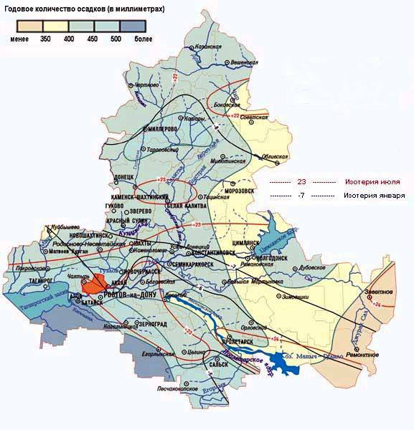

Схема теплоснабжения муниципального образования «Большекирсановское сельское поселение» до 2035 года
12
1.2. Существующее положение в сфере теплоснабжения

В Большекирсановском сельском поселении Матвеево- Курганского
муниципального района теплоснабжение социально значимых объектов осуществляется в
основном от отдельно стоящих и встроенно-пристроенных котельных.
Теплоносителем для систем отопления и горячего водоснабжения является сетевая
вода с расчетными температурами Т = 150-700 С, Т = 95-700С.
Система теплоснабжения от вышеперечисленных котельных — закрытая.
Схема теплоснабжения тупиковая, двухтрубная, с насосным оборудованием.
Трубопроводы смонтированы из стальных электросварных труб по ГОСТ 10704-91
для систем отопления и вентиляции и оцинкованных — для систем горячего
водоснабжения.
Обеспечение теплом жилой застройки осуществляется в зависимости от степени
газификации населенных пунктов. Часть жилой застройки отапливается от
индивидуальных автономных отопительных и водонагревательных систем (работающих
на природном газе), часть имеет печное отопление.
Обеспечение теплом промышленных предприятий в данном разделе не
рассматривается в связи с отсутствием данных.
Таблица 1.2.1 Топливо-энергетический баланс Большекирсановского сельского поселения

Муниципальное образование | Потребность в тепле в МВт/Гкал/ч | Обеспечение теплом
1 | 2 | 3
1.Существующий:  а) жилой фонд | 15,19  13,09 | От индивидуальных источников
б) соцкульбыт | Нет данных | От отдельно стоящих и встроено- пристроенных котельных
Всего: | 15.19  13,09
2. Новое строительство:  а) жилой фонд | 0,54  0,36
б) соцкульбыт | Расходы определяются по мере реализации целевых и инвестиционных программ, на стадии проектирования
Всего: | 15,73  13,45

В настоящее время газоснабжение Большекирсановского сельского поселения
развивается на базе природного газа. На территории поселения проходят сети высокого,
среднего и низкого давления, а также, магистральный газопровод. Распределение газа по
поселению осуществляется по 3-х ступенчатой схеме:

Схема теплоснабжения муниципального образования «Большекирсановское сельское поселение» до 2035 года
13
I-я ступень — газопровод высокого давления II-й категории р≤0,6 МПА;
II-я ступень — газопровод среднего давления р ≤ 0,03 МПА.
III-я ступень — газопровод низкого давления р ≤ 0,003 МПА.
Связь между ступенями осуществляется через газорегуляторные пункты (ГРП,
ШРП). Всего в поселении насчитывается 6 ГРП. По типу прокладки газопроводы всех
категорий давления делятся на подземный и надземный. Надземный тип прокладки в
основном для газопровода низкого давления.
Направления использования газа:
На хозяйственно-бытовые нужды населения;
В качестве энергоносителя для теплоисточников.
Существующая жилая застройка Большекирсановского сельского поселения состоит из:
индивидуальных жилых домов усадебного типа ( 1-2 этажных); малоэтажной застройки.
В индивидуальную застройку усадебного типа газ по газопроводам низкого
давления подается для пищеприготовления, горячего водоснабжения и отопления. В
домах усадебной застройки установлены газовые плиты и 2-х контурные отопительные
котлы.
Розничные цены на природный газ, реализуемый населению Ростовской области,
дифференцированные по направлениям (наборам направлений) использования газа,
установлены постановлением Региональной службы по тарифам Ростовской области от
22.11.2022 № 65/2:
1. Приготовление пищи и нагрев воды с использованием газовой плиты (в
отсутствие других направлений использования газа), нагрев воды с использованием
газового водонагревателя при отсутствии центрального горячего водоснабжения (в
отсутствие других направлений использования газа) – 7,50 руб./1 м3, приведенный к
стандартным условиям.
Рост установленных цен на газ не превышает уровень, определенный
Правительством Российской Федерации в размере 10,8 %, по сравнению с ценами,
действовавшими в первом полугодии 2023 года. Зоны действия индивидуального
теплоснабжения в Большекирсановском сельском поселении сформированы в сложившихся на
территории поселения с индивидуальной малоэтажной жилой застройкой. Такие здания
(одно-, двухэтажные), как правило, не присоединены к системам централизованного
теплоснабжения.
Таблица 1.2.2 Зоны индивидуального теплоснабжения на отчетный период 2025 год

Схема теплоснабжения муниципального образования «Большекирсановское сельское поселение» до 2035 года
14
№ п/п | Наименование  территории | Статус | Кол-во жилых домов, шт. | Доля муниципальной собственности, % | Доля жилищного фонда оборудованная
 |  |  |  |  | Централизованным  отоплением,% | Индивидуальное отопление (газ),% | Прочими видами отопления,
1 | Большая Кирсановка | хутор | 326 | 0 | 0 | 68,4 | уголь
2 | Кульбаково | село | 255 | 0 | 0 | 77,0 | уголь
3 | Кучеровка | хутор | 1 | 0 | 0 | 0 | уголь
4 | Подгорный | хутор | 20 | 0 | 0 | 0 | уголь
5 | Петрополье | хутор | 68 | 0 | 0 | 69 | уголь
6 | Иваново- Ясиновка | хутор | 56 | 0 | 0 | 0 | уголь
7 | Криничный | хутор | 31 | 0 | 0 | 0 | уголь

1.2.1. Установленная и располагаемая мощность энергоисточников
Централизованное теплоснабжение в Большекирсановском сельском поселении
отсутствует. В населенных пунктах сельского поселения при административных,
социально-культурных объектах и в жилом секторе установлены индивидуальные
источники тепла (котлы), имеются индивидуальные источники теплоты (ИИТ),
работающих на природном газе. Эти источники выполняются в виде наземной
контейнерной котельной модульного типа. Децентрализованное теплоснабжение на
основе ИИТ обеспечивает расход топлива, на 10% меньший, чем при централизованном
теплоснабжении от котельных за счет исключения потерь в тепловых сетях.
Энергетические источники тепловой и электрической мощности комбинированной
выработки, а также источники выработки и отпуска тепловой энергии потребителям
(населению) на территории муниципального образования «Большекирсановское сельское
поселение» отсутствуют.
Данные об установленной тепловой мощности, ограничениях тепловой мощности,
располагаемой тепловой мощности, величине потребления тепловой мощности на
собственные нужды и значении тепловой мощности нетто на 2026 год на территории
населенных пунктов муниципального образования « Большекирсановское сельское поселение»
отсутствуют.
Объекты социального значения потребляют тепловую энергию. Сведения о
котельном оборудовании, установленном на территории местоположения социальных
объектов указаны в таблице 1.2.1.1.
Таблица 1.2.1.1

Схема теплоснабжения муниципального образования «Большекирсановское сельское поселение» до 2035 года

15
Наименование  объекта | Количество котлов, шт. | Тип котла | Производительность,  Гкал/час | Количество потребителей, шт. | Подключенная нагрузка, Гкал/час.
Администрация Большекирсановского сельского поселения | 1 | «Кебер»-12,5 | 0,021 | 1 | 0
МУК Большекирсановский СДК | 1 | КС-31,5 | 0,041 | 1 | 0
МУК Кульбаковский СДК | 2 | «Ferroli»-24 | 0,036 | 1 | 0

1.2.2 Существующие балансы располагаемой тепловой мощности и присоединенной тепловой нагрузки

Таблица 1.2.2.1 Баланс тепловой мощности Большекирсановского сельского поселения

Муниципальное образование | Потребность в тепле в МВт/Гкал/ч | Обеспечение теплом
1 | 2 | 3
1.Существующий:  а) жилой фонд | 15,19  13,09 | От индивидуальных источников
б) соцкульбыт | Нет данных | От отдельно стоящих и встроено- пристроенных котельных
Всего: | 15.19  13,09
2. Новое строительство:  а) жилой фонд | 0,54  0,36
б) соцкульбыт | Расходы определяются по мере реализации целевых и инвестиционных программ, на стадии проектирования
Всего: | 15,73  13,45

1.2.3 Отпуск тепла и топливопотребление энергоисточников
Источники комбинированной выработки тепловой энергии на территории
муниципального образования «Большекирсановское сельское поселение» отсутствуют.
Котельные, относящиеся к ОСЦТ и не относящиеся к ОСЦТ на территории
населенных пунктов Большекирсановского сельского поселения не предусмотрены.
1.2.4 Тепловые сети
На территории Большекирсановского сельского поселения тепловые сети отсутствуют.

Схема теплоснабжения муниципального образования «Большекирсановское сельское поселение» до 2035 года
16
1.3. Основные проблемы организации теплоснабжения
1.3.1. Описание существующих проблем организации качественного теплоснабжения
Для создания условий комфортного проживания жителей в сельских населенных
пунктах и уменьшения тепловых потерь в сетях, необходимо предусмотреть мероприятия
по реконструкции, переводу на природный газ и строительству новых котельных, а так же
замене сетей (с ориентацией на экологически чистые котельные агрегаты и ликвидацию
мелких морально устаревших и нерентабельных тепловых источников), а именно
требуется:
1) перевод на газ котельных, работающих на твердом топливе;
2) реконструкция существующих котельных с использованием современного
оборудования и новых технологий;
3) реконструкция изношенных участков теплотрасс.
Обеспечение теплом планируемых объектов соцкультбыта предлагается от
котельных блочных, встроенных и электрических тепловых генераторов тепла.
Также необходимо предусмотреть оборудование малоэтажных жилых домов
местными системами (печное, газовое, электрическое) или поквартирными, автономными,
системами отопления и горячего водоснабжения (от автономных генераторов тепла
различного типа, работающих на твердом, жидком, газообразном топливе и
электроэнергии).
В газифицированных населенных пунктах целесообразно использовать для
отопления и горячего водоснабжения индивидуальных и многоэтажных домов
автономные газовые водонагреватели с водяным контуром для систем водяного отопления
с естественной циркуляцией и горячего водоснабжения.
С развитием уровня газификации изменится структура в топливном балансе
поселения, в сторону увеличения потребности в более эффективном и дешевом виде
топлива (газ), что одновременно создаст благоприятные условия для охраны окружающей
среды. В летний период для удовлетворения хозяйственно-бытовых нужд в горячей воде
возможно использование солнечных водонагревателей с сезонным включением их в
систему водяного отопления — горячего водоснабжения. Анализ современного состояния
тепловой обеспеченности поселения в целом выявил основные направления развития
систем теплоснабжения:
- применение газа на всех источниках теплоснабжения (котельных, локальных

Схема теплоснабжения муниципального образования «Большекирсановское сельское поселение» до 2035 года
17
систем отопления в малоэтажной застройке района), как более дешёвого и экологического

вида топлива;

- реконструкция и переоборудование изношенных котельных и тепловых сетей социально значимых объектов;

- внедрение приборов и средств учёта и контроля расхода тепловой энергии и

топлива;

- применение для строящихся и реконструируемых тепловых сетей прокладку труб повышенной надёжности (с долговечным антикоррозийным покрытием,

высокоэффективной тепловой изоляцией из сверхлёгкого пенобетона или пенополиуретана и наружной гидроизоляцией);

5) использование для районов нового строительства блок модульных котельных

(БМК) полной заводской готовности, для индивидуальной застройки — автономные генераторы тепла, работающие на газе.

1.3.2 Описание существующих проблем развития систем теплоснабжения
Так как система теплоснабжения на территории населенных пунктов

Большекирсановского сельского поселения не предусмотрена данный раздел не заполняется.

1.3.3. Описание существующих проблем организации надёжного и безопасного

теплоснабжения
Так как система теплоснабжения на территории населенных пунктов

Большекирсановского сельского поселения не предусмотрена данный раздел не заполняется.

1.3.4. Описание существующих проблем надёжного и эффективного снабжения

топливом в схеме теплоснабжения

В существующих населенных пунктов Большекирсановского сельского поселения перебоев и ограничений в обеспечении газом нет.

1.4. Основные положения технической политики

При разработке схемы теплоснабжения Большекирсановского сельского поселения Матвеево- Курганского района утверждены следующие направления реализации технической политики развития систем теплоснабжения сельского поселения по

Схема теплоснабжения муниципального образования «Большекирсановское сельское поселение» до 2035 года
18
рекомендуемому варианту в соответствии с Приложениями к Схеме Теплоснабжения и
Генеральным Планом:
1. Развитие основного оборудования в системе теплоснабжения устанавливается в
соответствии со следующими направлениями:
- поэтапный вывод из эксплуатации низкоэффективного генерирующего оборудования;
- разработка проектно – сметной документации на газификацию населенных пунктов сельского поселения;
- вывод из эксплуатации физически и морально устаревшего котельного оборудования;
- выполнение модернизации газовых трубопроводов.
Проектными решениями сохраняется направление использования газа, при этом значительно
увеличивается доля его использования.
Новое строительство включает усадебную и многоквартирную застройку, а также социально
значимые объекты.
Таблица 1.4.1 Годовые расходы на существующий и проектируемый фонд:
№ п/п | Потребители | Расчет | Годовой расход | Часовые расходы газа
1 | Бытовые нужды населения:  Отопление, горячее водоснабжение и пищеприготовление; | 2500 х 300 м3/год | 750 тыс.м3/год | 375 м3/час
2 | Предприятия соцкульбыта |  | Нет данных | Нет данных
3 | Планируемые предприятия соцкульбыта | Расходы определяются по мере реализации целевых и инвестиционных программ, на стадии проектирования.
4 | Итого |  | 750 тыс.м3/год | 375 м3/час

Обеспечение газом новых жилых районов застройки, необходимо предусмотреть от
проектируемых газопроводов низкого давления подключаемых к существующим ШРП.
Кроме того план перспективного развития сельского поселения предусматривает
перевод существующих потребителей сжиженного газа и твердого топлива на природный
газ. Потребности в газе объектов располагаемых на перспективных площадях
строительства, необходимо принимать, по мере реализации на них инвестиционных
проектов.
Основные положения.
Источником газоснабжение Большекирсановского сельского поселения развивается на
базе природного газа. Распределение газа по поселению осуществляется по 3-х

Схема теплоснабжения муниципального образования «Большекирсановское сельское поселение» до 2035 года
19
ступенчатой схеме высокое, среднее (0,3 Мпа), низкое (до 0,005 Мпа). Связь между
ступенями осуществляется через газорегуляторные пункты (ГРП, ШРП). Всего в
поселении насчитывается 7 ГРП.
В систему основных мероприятий по дальнейшему развитию инфраструктуры
газового хозяйства входят следующие положения:
строительство магистральных газопроводов и газорегуляторных пунктов для
районов нового строительства;
строительство ШРП для проектируемых газовых котельных;
осуществить строительство и реконструкцию котельных на природном газе с
заменой устаревшего оборудования на более новое, экономичное и энергоемкое с КПД >
90%;
поэтапная перекладка ветхих газопроводов с использованием для подземной
прокладки полиэтиленовых труб;
поэтапный переход на использование сетевого газа объектов потребляющих
сжиженный углеводородный газ (СУГ);
развитие системы газоснабжения поселения следует осуществлять в увязке с
перспективами градостроительного развития поселения и района.
1.5. Целевые показатели эффективности систем теплоснабжения
Централизованная система теплоснабжения в сельском поселении не
предусмотрена. В данном случае применяются значения базовых целевых показателей
функционирования типовых систем теплоснабжения, определенных в ходе анализе.
При реализации мероприятий, предложенных к включению в схему
теплоснабжения, должны быть достигнуты целевые показатели развития системы
теплоснабжения.
Целевые показатели разделены на четыре группы:
- в первую группу включены показатели физической обеспеченности теплоснабжением
потребителей сельского поселения. Эти показатели и их изменение характеризуют
физическую доступность теплоснабжения для потребителей Большекирсановского сельского
поселения на весь период действия схемы теплоснабжения.
Базовые значения целевых показателей группы 1 отражают формирование перспективного
спроса на тепловую мощность и тепловую энергию. Прогноз перспективного спроса на
тепловую энергию формирует основные перспективные показатели производственных
программ действующих и создаваемых теплоснабжающих и тепловых сетевых

Схема теплоснабжения муниципального образования «Большекирсановское сельское поселение» до 2035 года
20
предприятий сельского поселения в части товарного отпуска тепловой энергии.
- вторая группа показателей характеризует энергетическую эффективность, надежность и
качество теплоснабжения в зонах действия индивидуальных источников газоснабжения (ОАО «ГАЗПРОМ»).
- третья группа показателей энергетическую эффективность, надежность и качество
теплоснабжения в зонах действия существующих и имеющихся источников теплоснабжения.
сельского поселения.
- четвертая группа показателей характеризует развитие систем теплоснабжения сельского поселения.
Таблица 1.5.1 Целевые показатели развития системы теплоснабжения Большекирсановского
сельского поселения
№  п/п | Показатель | Ед. измерения | 2025 | 2030 | 2035
1 | Площадь жилой застройки | Тыс.м2
2 | Всего спрос на тепловую мощность | Гкал/ч | 7,5 | 7,7 | 7,9
3 | Располагаемая тепловая мощность проектируемых источников | Гкал/ч | 7,5 | 7,7 | 7,9
4 | Суммарная располагаемая тепловая мощность источников | Гкал/ч | 7,72 | 7,93 | 8,1

Таблица 1.5.2. Целевые показатели развития системы теплоснабжения Большекирсановского
сельского поселения
Показатель | Ед. измерения | 2025 | 2030 | 2035
Котельные предлагаемые к строительству
Установленная тепловая мощность | Гкал/час | 4,83 | 5,87 | 6,95
Присоединенная тепловая нагрузка | Гкал/час | 2,83 | 4,87 | 5,95
Собственные нужды | Гкал/час | 1,20 | 1,46 | 1,73
Выработка тепловой энергии | Гкал | 800 | 936 | 1021
Отпуск тепловой энергии | Гкал | 910 | 1036 | 1121
Расход условного топлива | Т.у.т. | 948,8 | 1110,09 | 1210,9
Удельный расход условного топлива:
на выработку тепловой энергии | кг у.т/Гкал | 1,186 | 1,22 | 1,25
на отпуск тепловой энергии | кг у.т /Гкал | 1,186 | 1,25 | 1,29

Схема теплоснабжения муниципального образования «Большекирсановское сельское поселение» до 2035 года
21
2. РАЗДЕЛ 1. ПОКАЗАТЕЛИ ПЕРСПЕКТИВНОГО СПРОСА НА ТЕПЛОВУЮ
ЭНЕРГИЮ (МОЩНОСТЬ) И ТЕПЛОНОСИТЕЛЬ В УСТАНОВЛЕННЫХ ГРАНИЦАХ
МУНИЦИПАЛЬНОГО ОБРАЗОВАНИЯ « БОЛЬШЕКИРСАНОВСКОЕ СЕЛЬСКОЕ
ПОСЕЛЕНИЕ»
2.1. Общие положения
Для разработки раздела по определению перспективного потребления тепловой
энергии необходимы следующие базовые документы по перспективному развитию
города:
– актуализированный утвержденный Генеральный план развития сельского
поселения;
– структурированные данные по перспективному развитию сельского поселения с
разделением на жилищную, административно-общественную, производственную
застройку;
– утвержденные расчетные элементы территориального деления на все покрытие
сельского поселения с привязкой данных по каждому элементу.
В рамках этапа работ по определению перспективного потребления тепловой
энергии Большекирсановского сельского поселения был выполнен анализ документов по
перспективному развитию сельского поселения, выданных ИАрхИ ЮФУ г. Ростов-на-Дону,
а именно:
– материалов Генерального плана развития сельского поселения.
При изучении вышеперечисленных материалов было выявлено:
- что генеральный план развития поселения утвержден;
- большая часть проектов планировок разработана ранее и являются неактуальными;
- при сопоставлении данных по жилому фонду согласно генеральному плану выявлено
существенное несоответствие данных. Приведенные значения перспективных тепловых
нагрузок не обоснованы расчетами и при пересчете по существующим нормативным
удельным показателям оказались значительно завышены;
отсутствуют утвержденные данные по административно-общественной застройке и развитию производственных площадок.
В целях принятия решения об использовании единицы территориального деления в
качестве расчетного элемента при разработке Схемы теплоснабжения были
проанализированы следующие используемые в муниципальном образовании границы:

Схема теплоснабжения муниципального образования «Большекирсановское сельское поселение» до 2035 года
22
– населенных пунктов и поселения;

– жилых районов.

Разработка раздела по Перспективному потреблению тепловой энергии на цели

теплоснабжения выполнялась в следующей последовательности:

- На первом этапе были определены все объекты системы, включая источники теплоснабжения, участки сетей, потребители тепла. Исходными данными для описания существующих потребителей тепла являлись абонентские базы данных теплоснабжающих предприятий с указанием адреса, тепловой нагрузки абонента с разбивкой на виды теплопотребления, схемы присоединения потребителей.

- На втором этапе работ были созданы слои с используемыми в городе единицами территориального деления: границы поселения и населенных пунктов, планировочных районов, жилых районов.

- Для формирования раздела существующего потребления тепла на нужды теплоснабжения были сформированы отчеты по потребителям тепла с привязкой к территориальным единицам города: планировочным и жилым районам, а также источникам тепла.

- На основании данных по приростам жилого фонда на периоды 2015г, 2025г, 2030г согласно Генеральному плану поселения были выполнены расчеты тепловых нагрузок потребителей. Также в рамках данного этапа работ был выполнен сравнительный анализ приростов тепловых нагрузок согласно Генеральному плану поселения по каждой территориальной единице. В качестве приростов тепловых нагрузок были взяты максимальные значения по каждой территориальной единице.

5. На базе проделанной работы по позиционированию перспективных потребителей были сформированы прогнозы приростов объемов потребления тепловой энергии по всем территориальным единицам поселения: административным,

планировочным и жилым районам с привязкой к зонам действия источников тепла.

6. Приросты тепловых нагрузок по малоэтажной застройке в соответствии с действующим законодательством Российской Федерации в основном планируется обеспечить посредством АГВ, за исключением приростов в зонах действия крупных энергетических источников.

Ввиду отсутствия утвержденных нормативно - законодательных актов нижеприведенные подразделы Главы 2 "Перспективное потребление тепловой энергии на цели теплоснабжения" Постановления ПП РФ от 22.02.2012 N 154"О требованиях к

Схема теплоснабжения муниципального образования «Большекирсановское сельское поселение» до 2035 года
23
схемам теплоснабжения, порядку их разработки и утверждения" в настоящей работе не рассматривались:

з) прогноз перспективного потребления тепловой энергии отдельными категориями потребителей, в том числе социально значимых, для которых устанавливаются льготные тарифы на тепловую энергию (мощность), теплоноситель;

и) прогноз перспективного потребления тепловой энергии потребителями, с

которыми заключены или могут быть заключены в перспективе свободные долгосрочные договоры теплоснабжения;

к) прогноз перспективного потребления тепловой энергии потребителями, с

которыми заключены или могут быть заключены долгосрочные договоры теплоснабжения по регулируемой цене.

2.2. Площадь строительных фондов и приросты площади строительных

фондов по расчетным элементам территориального деления

Согласно Постановлению Правительства РФ от 22.02.2012 № 154"О требованиях к схемам теплоснабжения, порядку их разработки и утверждения" прогнозируемые приросты на каждом этапе площади строительных фондов должны быть сгруппированы по расчетным элементам территориального деления и по зонам действия источников тепловой энергии.

Для разработки прогноза спроса на тепловую мощность в централизованной зоне теплоснабжения поселения на период с 2025 по 2035 гг. была использована информация об объемах планируемого строительства, представленная в документе «Генеральный план Большекирсановского сельского поселения». Прогноз выполнен по жилым и планировочным районам, которые впоследствии привязывались к административным районам в населенных пунктах сельского поселения (таблица 2.2.1).

 |  |  |  | Всего новое строительство, тыс. кв.м.
Населенный пункт |  | 2025 |  |  |  | 2030 |  |  |  | 2035
 | 1-2 эт | 3-эт. | всего |  | 1-2 эт | 3-эт. | всего |  | 1-2 эт | 3-эт. | всего
х. Большая Кирсановка | 3,85 | - | 3,85 |  | 3,95 | - | 3,95 |  | 4,05 | - | 4,05
с. Кульбаково | 3,85 | - | 3,85 |  | 3,95 | - | 3,95 |  | 4,05 | - | 4,05
х. Петрополье | 3,85 | - | 3,85 |  | 3,95 | - | 3,95 |  | 4,05 | - | 4,05
х. Иваново- Ясиновка | 3,85 | - | 3,85 |  | 3,95 | - | 3,95 |  | 4,05 | - | 4,05
х. Криничный | 3,85 | - | 3,85 |  | 3,95 | - | 3,95 |  | 4,05 | - | 4,05

Схема теплоснабжения муниципального образования «Большекирсановское сельское поселение» до 2035 года
24
Необходимо отметить:

- При сопоставлении данных по вводу жилья согласно Схемам Комплексного анализа и развития поселения Генерального плана и проектам планировок выявлено существенное несоответствие данных. Приведенные в проектах планировок значения перспективных тепловых нагрузок не обоснованы расчетами и при пересчете по существующим нормативным удельным показателям оказались значительно завышены.

- Кроме того в сельском поселении отсутствуют утвержденные данные по административно-общественной застройке и развитию производственных площадок.

- В Схеме размещения ЖГС из Генерального плана не учтены приросты жилого и общественного фонда некоторых населенных пунктов сельского поселения.

- В Схеме размещения ЖГС Генерального плана в период до 2035 года предполагается только малоэтажная застройка населенных пунктов сельского поселения.

- В Схеме размещения ЖГС Генерального плана в период с 2025 по 2035 года не предполагается многоэтажная застройка населенных пунктов сельского поселения.

Прогнозируемый прирост жилого фонда переориентирован на период с 2025 по 2035 год согласно проекту планировки района.

Таким образом, прогнозируемые показатели строительства жилого фонда в период с 2025 по 2035 г. принятые при разработке проекта «Схема теплоснабжения МО Большекирсановское сельское поселение до 2035 года», с учетом включения перспективной застройки приведены в таблице 2.2.2.

Наименование | Ед. изм. | 2025 г. | 2025-2030г. | 2030-2035 г.
Площадь жилой застройки | Тыс. м² | 58,3 | 58,7 | 62,2

Суммарный прирост жилого фонда до 2035 года составит 5,55 тыс. м². Согласно данным Генерального плана, существующий жилой фонд на 01.01.2026 г. составлял 58,3

тыс. м², таким образом, прогнозируется увеличение жилого фонда на 19,8 %.

Таблица 2.2.3 Сводные показатели прогноза прироста жилого фонда в период до 2035 года

Наименование | Ед. изм. | 2023 | 2030 | 2035
Площадь жилой застройки | Тыс. м² | 58,3 | 58,8 | 65
Ретроспективный анализ ввода жилого и нежилого фонда за период 2007-2011 гг.

представлен в таблице 2.2.4. Сравнение реальных темпов строительства жилого фонда с прогнозными значениями на период до 2035 года представлено в таблице 2.2.5.

Таблица 2.2.4 Ретроспективный анализ ввода жилого и нежилого фонда за период 2022-2025 гг.

Наименование | Ед. изм. | 2022 | 2023 | 2024 | 2025

Схема теплоснабжения муниципального образования «Большекирсановское сельское поселение» до 2035 года
25
Ввод жилья | Тыс.м² | 50,0 | 51,9 | 51,9 | 52,7

Таблица 2.2.5. Сравнение реальных темпов строительства жилого фонда с прогнозными

среднегодовыми значениями на период до 2035 года

 |  | Фактический |  |  | Прогноз прироста жилого фонда
Наименование | Ед. изм. | ввод жилья
Наименование | Ед. изм. |  |  |  | Среднегодовой прирост за расчетный период
 |  | 2008 | 2011 | 2022 |  | 2030 |  | 2035
Ввод жилья | Тыс.м² | 1,9 | 0 | 0,2 |  | 1,3 |  | 3,25

Ретроспективный анализ показал:

- Прогнозируемый прирост жилого фонда по Генеральному плану не предполагает опережения реальных темпов строительства:
- в период до 2026 года на 08%

- в период с 2026 по 2030 год на 1,8%

- в период с 2030 года по 2035 год на 2,5 %
- Динамика увеличения темпов ввода жилого фонда без учета посткризисного года составляет в среднем 1,5 % в год, в абсолютном выражении темпы ввода жилого фонда, начиная с 2015 года увеличились на 1,0 %.

2.3 Объемы потребления тепловой энергии (мощности), теплоносителя и

приросты потребления тепловой энергии (мощности)

Прогноз прироста тепловых нагрузок сформирован на основе: материалов Генерального плана сельского поселения.

В связи с отсутствием в представленном материале данных по характеристикам строящихся нежилых зданий удельное теплопотребление строящихся нежилых зданий на период до 2035 года определялось по укрупненным показателям на основе материалов,

представленных в книге Е.Я. Соколова «Теплофикация и тепловые сети» (глава 2 «Тепловое потребление»):

  - Тепловая нагрузка общественных зданий на отопление принимается в размере 21

- от тепловой нагрузки отопления строящихся жилых зданий;

  - Тепловая нагрузка общественных зданий на вентиляцию принимается в размере

50 % от тепловой нагрузки отопления строящихся общественных зданий; - Тепловая нагрузка на горячее водоснабжение строящихся общественных зданий

принимается из расхода 21 л/сутки на 1 жителя строящихся жилых зданий.

Схема теплоснабжения муниципального образования «Большекирсановское сельское поселение» до 2035 года
26
Аналогично прогнозу перспективной застройки, прогноз спроса на тепловую

энергию выполнен территориально-распределенным - для каждой из зон планировки.

2.3.1 Прогноз прироста тепловых нагрузок и теплопотребления потребителей

жилищно–коммунального сектора

Прогнозируемые годовые объемы прироста теплопотребления для каждого из периодов, также как и прирост перспективной застройки, были определены по состоянию на начало следующего периода, т.е. исходя из величины площади застройки, введенной в

эксплуатацию в течение рассматриваемого периода (например, в период 2015-2025 гг.)

приводится прирост тепла для условного 2025 года, в период 2023-2026 гг. – прирост теплопотребления за счет новой застройки, введенной в эксплуатацию в данный период и т.д.

Прогноз прироста тепловой нагрузки на территории города за счет ввода в

эксплуатацию вновь строящихся зданий для периодов 2025 гг., 2023-2026 гг., 2025-2030

гг., 2030-2035 гг. и на весь рассматриваемый период 2015-2035 гг. приведен в таблице

2.3.1.1.

Таблица 2.3.1.1. Сводные значения приростов тепловых нагрузок за период 2015-2035 гг.

Источник |  | Период подключения Прирост тепловой нагрузки, Гкал/ч
Населенный пункт |  |  |  | Итого 2015-
данных | - | 2015 | 2025 | 2035
 |  |  |  | 2035

Большая  Кирсановка | прирост
относительно |  | - | - | - | 2,72 | 2,72
 | базового |  |  |  | 2,72 | 2,72
 | периода
Кульбаково | прирост
относительно |  | - | - | -
 | базового | - | - | - | 2,1 | 2,1
 | периода
Иваново- Ясиновка | прирост
относительно |  | - | - | -
 | базового | - | - | - | 2,1 | 2,1
 | периода
Петрополье | прирост
относительно |  | - | - | -
 | базового | - | - | - | 2,1 | 2,1
 | периода
Криничный | прирост
относительно |  | - | - | -
 | базового | - | - | - | 2,1 | 2,1
 | периода
Общий итог |  | - | - | - | 11,12 | 11,12

Схема теплоснабжения муниципального образования «Большекирсановское сельское поселение» до 2035 года
27
Суммарный прирост тепловых нагрузок к 2035 году по прогнозам составит 11,12

Гкал/ч, из них:

0 0 Гкал/ч до 2025 года;

0 0 Гкал/ч в период 2025-2030гг.;

11,12 Гкал/ч в период 2030-2035 гг… На рисунке 2.3.1.2 представлено соотношение приростов тепловых нагрузок до 2035 года.

Максимальные приросты прогнозируются в жилой многоквартирной застройке.
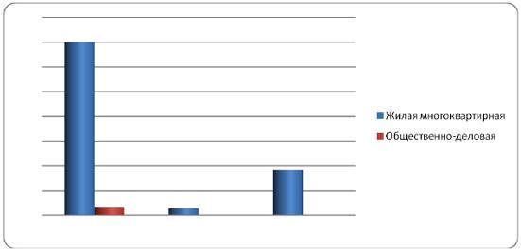

Рисунок 2.3.1.2 Соотношение приростов тепловых нагрузок

2.3.2 Прогноз прироста тепловых нагрузок на период до 2035 года с учетом

требований к энергетической эффективности зданий, строений и сооружений

Для оценки возможного изменения прироста перспективной нагрузки при условии удовлетворения вновь вводимых зданий современным требованиям по теплозащите был выполнен расчет прогноза теплопотребления на основе темпов снижения теплопотребления для вновь строящихся зданий.

Удельное потребление воды на горячее водоснабжение на одного человека для строящихся зданий поэтапно составит:

- с 2025 года – 55 л/сутки;

- с 2026 года – 53 л/сутки;

- с 2030 года – 51 л/сутки.

В соответствии с устанавливаемыми нормативами теплопотребления удельное теплопотребление жилых зданий на период до 2035 года, принятое для прогнозирования

Схема теплоснабжения муниципального образования «Большекирсановское сельское поселение» до 2035 года
28
спроса на тепловую мощность и тепловую энергию, представлено в таблице 2.3.2.1.,

2.3.2.2.

Таблица 2.3.2.1 Удельное теплопотребление строящихся жилых зданий

Вид зданий | 2025 | 2030 | 2035
Вид зданий |  | ккал/ч/м²
жилищный фонд: | - | - | -
1 этажа | - | - | -
2 этажа | - | - | -
3 этажа | - | - | -

Таблица 2.3.2.2. Удельное теплопотребление строящихся жилых зданий

 |  |  |  |  | С числом этажей
Отапливаемая
Отапливаемая |  |  |  |  |  | ккал/м²
площадь
домов, м² |  | 2025 |  |  | 2030 |  |  |  |  | 2035
 | 1 | 2 | 3 | 1 |  | 2 |  | 3 | 1 | 2 | 3
до 60 | 66,3 | - | - | 54,6 |  | - |  | - | 46,8 | - | -
100 | 59,2 | - | - | 48,8 |  | - |  | - | 41,8 | 45,2 | -
150 | 52,1 | - | - | 42,9 |  | 46,8 |  | - | 36,8 | 40,1 | 43,5
250 | 47,4 | - | - | 39,0 |  | 41,0 |  | - | 33,4 | 35,1 | 36,8

Прогноз прироста тепловой нагрузки на территории населенных пунктов сельского поселения за счет ввода в эксплуатацию вновь строящихся зданий для периодов 2025 г.,

2025-2026 гг., 2026-2030 гг., 2030-2035 гг. и на весь рассматриваемый период 2023-2035

гг. с учетом требований к энергетической эффективности приведен в таблице 2.3.2.3.

Таблица 2.3.2.3 Сводные значения приростов тепловых нагрузок за период 2025-2035 гг. с

учетом требований к энергетической эффективности

Источник |  | Период подключения Прирост тепловой нагрузки, Гкал/ч
Населенный пункт |  |  |  | Итого 2025-
данных | - | 2025 | 2030 | 2035
 |  |  |  | 2035

Большая  Кирсановка | прирост
 | относительно | - | - | - | 2,72 | 2,72
 | базового |  |  |  | 2,72 | 2,72
 | периода
Кульбаково | прирост
 | относительно | - | - | -
 | базового | - | - | - | 2,1 | 2,1
 | периода
Иваново-Ясиновка | прирост
 | относительно | - | - | -
 | базового | - | - | - | 2,1 | 2,1
 | периода
Петрополье | прирост | - | - | -
 | относительно | - | - | - | 2,1 | 2,1
 | базового

Схема теплоснабжения муниципального образования «Большекирсановское сельское поселение» до 2035 года
29
периода

Криничный | прирост
относительно |  | - | - | -
 | базового | - | - | - | 2,1 | 2,1
 | периода
Общий итог |  | - | - | - | 11,12 | 11,12

На протяжении всего рассматриваемого периода преобладающей в прогнозируемой тепловой нагрузке будет отопительная-вентиляционная составляющая, доля которой изменяется незначительно в диапазоне от 80 до 85 % в различные пятилетние периоды.

2.3.3. Прогноз прироста тепловых нагрузок и теплопотребления

промышленных потребителей

Градостроительная реорганизация производственных зон является одним из важнейших направлений обновления и развития сельской среды. Одно из основных мероприятий по реорганизации производственных территорий - установление и закрепление на местности границ отдельных производственных зон с целью регулирования их территориального развития.

Проектом предусмотрены следующие планировочные мероприятия по реорганизации производственных территорий:

• эффективное использование территории существующих производственных зон:

проведение инвентаризации, территориальное упорядочение производственной деятельности, уплотнение, концентрация производственных объектов

• увеличение доли территорий смешанного функционального назначения: развитие многофункциональных производственно-деловых, производственно-торговых,

производственно-транспортных зон

• перепрофилирование ряда производственных объектов, имеющих санитарно-

защитные зоны и расположенных на ценных в градостроительном отношении территориях (жилые районы), в объекты обслуживающего и коммерческого назначения,

не оказывающие негативного воздействия на окружающую среду

• первоочередная реорганизация производственно-коммунальных территорий,

расположенных в водоохранных и прибрежных зонах, ликвидация источников загрязнения и соблюдение режима природоохранной деятельности в соответствии с действующими нормативами по охране водного бассейна

• введение на предприятиях и организациях производственной зоны экологически

Схема теплоснабжения муниципального образования «Большекирсановское сельское поселение» до 2035 года
30
чистых технологий, сокращение вредных выбросов котельных,

- соблюдение нормативных санитарно – защитных зон от производственных площадок,

- организация санитарно – защитных зон путем озеленения этих территорий,

- организация и благоустройство подъездов ко всем производственным объектам.

Градостроительная реорганизация производственных зон является одним из важнейших направлений обновления и развития сельской среды. В задачу Генерального плана входило формулирование системы требований (экологических, планировочных по организации территории, влияния на соседние зоны и пр.), соблюдение которых должно гарантировать экологически безопасное и функционально непротиворечивое развитие сельской среды.

Одно из основных мероприятий по реорганизации производственных территорий -

установление и закрепление на местности границ отдельных производственных зон с целью регулирования их территориального развития.

Проектом предусмотрены следующие планировочные мероприятия по реорганизации производственных территорий:

• эффективное использование территории существующих производственных зон:

проведение инвентаризации, территориальное упорядочение производственной деятельности, уплотнение, концентрация производственных объектов

• увеличение доли территорий смешанного функционального назначения: развитие многофункциональных производственно-деловых, производственно-торговых,

производственно-транспортных зон

• перепрофилирование ряда производственных объектов, имеющих санитарно-

защитные зоны и расположенных на ценных в градостроительном отношении территориях (центр, жилые районы), в объекты обслуживающего и коммерческого назначения, не оказывающие негативного воздействия на окружающую среду

• первоочередная реорганизация производственно-коммунальных территорий,

расположенных в водоохранных и прибрежных зонах, ликвидация источников загрязнения и соблюдение режима природоохранной деятельности в соответствии с действующими нормативами по охране водного бассейна

- введение на предприятиях и организациях производственной зоны экологически чистых технологий, сокращение вредных выбросов котельных,

- соблюдение нормативных санитарно – защитных зон от производственных площадок,

Схема теплоснабжения муниципального образования «Большекирсановское сельское поселение» до 2035 года
31
- организация санитарно – защитных зон путем озеленения этих территорий,

- организация и благоустройство подъездов ко всем производственным объектам.

2.3.4 Прогноз суммарного прироста тепловых нагрузок и теплопотребления

На рисунке 2.3.4.1 приведены прогнозируемые величины приростов тепловой нагрузки по населенным пунктам Большекирсановского сельского поселения, а также суммарные прогнозируемые величины приростов тепловой нагрузки, с учётом и без учета требований к энергетической эффективности зданий, строений и сооружений.
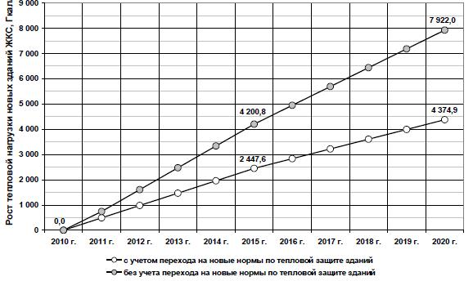

Разница, показанная на рисунке 2.3.4.1, будет являться резервом потребления тепловой энергии в случае, если вновь вводимые здания будут удовлетворять современным требованиям по теплозащите.

Схема теплоснабжения муниципального образования «Большекирсановское сельское поселение» до 2035 года
32

3. РАЗДЕЛ 2. ПЕРСПЕКТИВНЫЕ БАЛАНСЫ ТЕПЛОВОЙ МОЩНОСТИ ИСТОЧНИКОВ ТЕПЛОВОЙ ЭНЕРГИИ И ТЕПЛОВОЙ НАГРУЗКИ ПОТРЕБИТЕЛЕЙ

3.1. Радиусы эффективного теплоснабжения базовых энергоисточников
Существующая методика не позволяет корректно выполнить расчеты по определению радиуса эффективного теплоснабжения существующей системы в связи со следующими технологическими особенностями организации теплоснабжения централизованной зоны:

- централизованная система теплоснабжения на сегодняшний день в населенных пунктах не предусмотрена.

Для действующих (базовых) источников изменение эффективного радиуса определяется не только приростом тепловой нагрузки, но и изменением зоны действия источников. При этом необходимо отметить, что значительных изменений эффективного радиуса не происходит, так как основные влияющие параметры либо не изменялись

(температурный график, удельная стоимость материальной характеристики тепловой сети), либо их изменения не приводили к существенным отклонениям от существующего состояния в структуре распределения тепловых нагрузок в зонах действия источников тепловой энергии.
3.2. Описание существующих и перспективных зон действия систем

теплоснабжения

3.2.1 Зоны действия источников тепловой энергии

Так как система теплоснабжения на территории населенных пунктов

Большекирсановского сельского поселения не предусмотрена данный раздел не заполняется.

3.2.2. Зоны действия источников тепловой энергии, введенных в

эксплуатацию в период с 2015-2026 гг.

Так как система теплоснабжения на территории населенных пунктов

Большекирсановского сельского поселения не предусмотрена данный раздел не заполняется.

3.2.3 Зоны действия источников тепловой энергии, планируемых к вводу в

эксплуатацию

Схема теплоснабжения муниципального образования «Большекирсановское сельское поселение» до 2035 года
33
На сегодняшний день инвестиционные проекты по направлению развитию

перспективных источников энергии отсутствуют.

3.3. Описание зон действия индивидуальных источников тепловой энергии

Централизованное теплоснабжение предусматривается для существующей застройки и перспективной многоэтажной застройки (от 2 этажей и выше). На территории Большекирсановского сельского поселения система центрального теплоснабжения отсутствует.

Под индивидуальным теплоснабжением понимается, в частности, печное отопление и теплоснабжение от индивидуальных (квартирных) котлов. По существующему состоянию системы теплоснабжения индивидуальное теплоснабжение применяется в индивидуальном малоэтажном жилищном фонде. Поквартирное отопление в многоквартирных многоэтажных жилых зданиях по состоянию базового года разработки схемы теплоснабжения не применяется и на перспективу не планируется. На перспективу индивидуальное теплоснабжение предусматривается для индивидуального жилищного фонда и малоэтажной застройки (1-3 эт.).

3.4. Перспективные балансы тепловой мощности и тепловой нагрузки в зонах действия источников тепловой энергии на каждом этапе и к окончанию планируемого периода

Так как система теплоснабжения на территории населенных пунктов Большекирсановского сельского поселения генеральным планом не предусматривается и до 2035 года перспектива по развитию центрального теплоснабжения отсутствует, данный раздел не заполняется.

Схема теплоснабжения муниципального образования «Большекирсановское сельское поселение» до 2035 года
34
4. РАЗДЕЛ 3. ПЕРСПЕКТИВНЫЕ БАЛАНСЫ ТЕПЛОНОСИТЕЛЯ

4.1 Перспективные объемы теплоносителя

Перспективные объемы теплоносителя, необходимые для передачи теплоносителя от источника тепловой энергии до потребителя в каждой зоне действия источников тепловой энергии, прогнозируются исходя из следующих условий:
- Регулирование отпуска тепловой энергии в тепловые сети в зависимости от температуры наружного воздуха принимается по регулированию отопительно- вентиляционной нагрузки с качественным методом регулирования с расчетными параметрами теплоносителя;
- Расчетный расход теплоносителя в тепловых сетях изменяется с темпом присоединения (подключения) суммарной тепловой нагрузки и с учетом реализации мероприятий по наладке режимов в системе транспорта теплоносителя;
- Расход теплоносителя на обеспечение нужд горячего водоснабжения в зоне открытой схемы теплоснабжения изменяется с темпом реализации проекта по переводу системы теплоснабжения на закрытую схему, в соответствии с требованиями Федерального закона от 07.12.2011 № 417-ФЗ «О внесении изменений в отдельные законодательные акты Российской Федерации в связи с принятием Федерального закона «О водоснабжении и водоотведении».

В расчетах предлагается, что к 2035 году все потребители в зоне действия открытой системы теплоснабжения будут переведены на закрытую схему присоединения системы ГВС.

Присоединение (подключение) всех потребителей во вновь создаваемых зонах теплоснабжения на базе запланированных к строительству котельных будет осуществляться по независимой схеме присоединения систем отопления потребителей и закрытой схеме присоединения систем горячего водоснабжения через индивидуальные тепловые пункты.

При этом в расчетах учтено, что при переходе на закрытую схему теплоснабжения сократится подпитка тепловой сети в размере теплоносителя, потребляемого на нужды горячего водоснабжения.

Переход на закрытую схему присоединения систем ГВС позволит обеспечить:

- снижение расхода тепла на отопление и ГВС за счет перевода на качественно-

количественное регулирование температуры теплоносителя в соответствии с температурным графиком;

Схема теплоснабжения муниципального образования «Большекирсановское сельское поселение» до 2035 года
35
  - сокращение расхода подпиточной воды тепловой сети на величину потребляемой

- настоящее время на нужды горячего водоснабжения;

  - снижение внутренней коррозии трубопроводов и отложения солей;

  - снижение темпов износа оборудования тепловых станций и котельных;

  - кардинальное улучшение качества теплоснабжения потребителей, исчезновение

«перетопов» во время положительных температур наружного воздуха в отопительный

период;

- снижение аварийности систем теплоснабжения.

4.2 Перспективные балансы производительности водоподготовительных

установок и максимального потребления теплоносителя теплопотребляющими

установками потребителей

Так как система теплоснабжения на территории населенных пунктов Большекирсановского сельского поселения не предусмотрена и до 2035 года перспектива по развитию центрального теплоснабжения отсутствует, данный раздел не заполняется.

4.3. Перспективные балансы производительности водоподготовительных

установок источников тепловой энергии для компенсации потерь теплоносителя в

аварийных режимах работы систем теплоснабжения

Так как система теплоснабжения на территории населенных пунктов Большекирсановского сельского поселения не предусмотрена и до 2035 года перспектива по развитию центрального теплоснабжения отсутствует, данный раздел не заполняется.

4.4 Мероприятия по переводу потребителей с «открытой» схемой

присоединения системы горячего водоснабжения на «закрытую».

В системе теплоснабжения населенных пунктов Большекирсановского сельского поселения по состоянию на 2026 год не функционируют энергоисточники, системы горячего водоснабжения потребителей не предусмотрены.

Вместе с тем, в соответствии с требованиями ФЗ № 190, ПП РФ № 154 необходимо планирование развития теплоснабжения населенных пунктов сельского поселения,

которое должно согласовываться с положениями документации территориального планирования и генеральным планом поселения.

В соответствии с п. 8 ст. 40 Федерального закона от 7 декабря 2011 года N 416-ФЗ

«О водоснабжении и водоотведении»:

Схема теплоснабжения муниципального образования «Большекирсановское сельское поселение» до 2035 года
36
«В случае, если горячее водоснабжение осуществляется с использованием открытых систем теплоснабжения (горячего водоснабжения), программы финансирования мероприятий по их развитию (прекращение горячего водоснабжения с использованием открытых систем теплоснабжения (горячего водоснабжения) и перевод абонентов,

подключенных к таким системам, на иные системы горячего водоснабжения) включаются в утверждаемые в установленном законодательством Российской Федерации в сфере теплоснабжения порядке инвестиционные программы теплоснабжающих организаций,

при использовании источников тепловой энергии и (или) тепловых сетей которых осуществляется горячее водоснабжение. Затраты на финансирование данных программ учитываются в составе тарифов в сфере теплоснабжения».

В соответствии с п. 10 ст. 20 Федерального закона от 7 декабря 2011 года N 417-ФЗ

«О внесении изменений в отдельные законодательные акты Российской Федерации в связи с принятием Федерального закона «О водоснабжении и водоотведении»»:

статью 29 [Федерального закона «О теплоснабжении»]:

а) дополнить частью 8 следующего содержания:

"8. С 1 января 2013 года подключение объектов капитального строительства потребителей к централизованным открытым системам теплоснабжения (горячего водоснабжения) для нужд горячего водоснабжения, осуществляемого путем отбора теплоносителя на нужды горячего водоснабжения, не допускается.";

б) дополнить частью 9 следующего содержания:

"9. С 1 января 2022 года использование централизованных открытых систем теплоснабжения (горячего водоснабжения) для нужд горячего водоснабжения,

осуществляемого путем отбора теплоносителя на нужды горячего водоснабжения, не допускается."

Таким образом, в соответствии с действующим законодательством, необходимо предусмотреть перевод потребителей вышеуказанных энергоисточников на «закрытую» схему присоединения системы ГВС.

Актуальность перевода открытых систем горячего водоснабжения на закрытые обусловлена тем, что:
- в случаи открытой системы технологическая возможность поддержания
температурного графика при переходных температурах с помощью подогревателей отопления отсутствует и наличие излома (70 ºС) для нужд ГВС приводит к перетопам в помещениях зданий.
- Существует подогрев горячей воды при эксплуатации открытой системы

Схема теплоснабжения муниципального образования «Большекирсановское сельское поселение» до 2035 года
37
теплоснабжения без регулятора температуры горячей воды, которая фактически соответствует температуре воды в подающей линии тепловой сети.

Переход на закрытую схему присоединения систем ГВС позволит обеспечить:

- снижение расхода тепла на отопление и ГВС за счет перевода на качественно-

количественное регулирование температуры теплоносителя в соответствии с температурным графиком;

- снижение внутренней коррозии трубопроводов и отложения солей;

- снижение темпов износа оборудования тепловых станций и котельных;

- кардинальное улучшение качества теплоснабжения потребителей, исчезновение

«перетопов» во время положительных температур наружного воздуха в отопительный период;

- снижение объемов работ по химводоподготовке подпиточной воды и,

соответственно, затрат;

- снижение аварийности систем теплоснабжения.

Для реализации данного решения в здании предлагается установить автоматизированные блочные тепловые пункты ведущих производителей.

4.5. Сценарий развития аварий в системах теплоснабжения с моделированием гидравлических режимов таких систем, в том числе при отказе элементов тепловых сетей и при аварийных режимах работы систем теплоснабжения связанных с прекращением подачи тепловой энергии:
1. В случае массового нарушения снабжения электрической энергией объектов (котельных) на неопределенный период предусмотрены резервные источники электроснабжения- передвижные дизельные и бензиновые генераторы.
2. В случае аварии (порыва) на тепловой сети возможно отключение поврежденного участка для выполнения ремонтно-восстановительных работ. При этом режим работы котельной и ее температурный график не меняется.
3. На большинстве котельных установлены резервные котлы, позволяющие, а случае возникновения аварийной ситуации на рабочем котле, поддерживать бесперебойный режим работы котельной с соблюдением температурного графика.
4. На случай непродолжительного отключения централизованного водоснабжения на котельных имеются баки запаса холодной воды.
5. В случае аварийного прекращения поставки природного газа работа котлов будет остановлена, так как резервный вид топлива отсутствует. Однако возможно поддерживание циркуляции теплоносителя в тепловой сети до его полного остывания. Кроме того регулярно поддерживается аварийный запас материалов для производства ремонтных работ различного характера.

Схема теплоснабжения муниципального образования «Большекирсановское сельское поселение» до 2035 года
38
  - РАЗДЕЛ 4. ПРЕДЛОЖЕНИЯ ПО СТРОИТЕЛЬСТВУ, РЕКОНСТРУКЦИИ

- ТЕХНИЧЕСКОМУ ПЕРЕВООРУЖЕНИЮ ИСТОЧНИКОВ ТЕПЛОВОЙ ЭНЕРГИИ

  - Общие положения

Четкого функционального зонирования не наблюдается. Жилищный фонд индивидуально - определенных зданий составляет 75,6% площади всего жилищного фонда сельского поселения. В качестве топлива используется природный газ. В

перспективе до 2035 года зона малоэтажной застройки с индивидуальными источниками теплоснабжения увеличится на 15%.

Проектируемый тип жилой застройки – индивидуальные жилые дома усадебного типа с точечными вкраплениями многоквартирных домов и многоквартирные жилые дома в сложившейся застройке. Строительство предлагается вести индивидуальными жилыми домами с приусадебными участками и малоэтажной застройкой. Новое жилищное строительство разместится в основном на новых территориях.

Зоны действия индивидуального теплоснабжения в настоящее время ограничиваются индивидуальными жилыми домами. Теплообеспечение всей малоэтажной индивидуальной застройки предполагается децентрализованное от автономных

(индивидуальных) теплогенераторов.

Схема теплоснабжения муниципального образования «Большекирсановское сельское поселение» до 2035 года
39
6. РАЗДЕЛ 5. ПРЕДЛОЖЕНИЯ ПО СТРОИТЕЛЬСТВУ, РЕКОНСТРУКЦИИ ТЕПЛОВЫХ СЕТЕЙ И СООРУЖЕНИЙ НА НИХ

6.1. Общие положения

Так как система теплоснабжения на территории населенных пунктов Большекирсановского сельского поселения не предусмотрена и до 2035 года перспектива по развитию центрального теплоснабжения отсутствует, данный раздел не заполняется.

Основным направлением Большекирсановского сельского поселения является децентрализация с применением индивидуальных котлов на газовом топливе (по мере газификации муниципального образования).

6.2. Предложения по реконструкции и новому строительству тепловых сетей для обеспечения перспективных приростов тепловой нагрузки в существующих,

вновь осваиваемых населенных пунктов сельского поселения и перевода на закрытую схему присоединения ГВС

Так как система теплоснабжения на территории населенных пунктов Большекирсановского сельского поселения не предусмотрена и до 2035 года перспектива по развитию центрального теплоснабжения отсутствует, данный раздел не заполняется.

6.3. Предложения по строительству тепловых сетей и сооружений на них для

повышения эффективности функционирования системы теплоснабжения за счет

ликвидации котельных

Так как система теплоснабжения на территории населенных пунктов Большекирсановского сельского поселения не предусмотрена и до 2035 года перспектива по развитию центрального теплоснабжения отсутствует, данный раздел не заполняется.

6.4. Предложения по строительству, реконструкции тепловых сетей и

сооружений на них с сохранением существующего диаметра

Так как система теплоснабжения на территории населенных пунктов Большекирсановского сельского поселения не предусмотрена и до 2035 года перспектива по развитию центрального теплоснабжения отсутствует, данный раздел не заполняется.

6.5. Предложения по существующим «пережимным» участкам тепловых сетей,

рекомендованным к реконструкции с увеличением диаметра

Схема теплоснабжения муниципального образования «Большекирсановское сельское поселение» до 2035 года
40
Так как система теплоснабжения на территории населенных пунктов Большекирсановского сельского поселения не предусмотрена и до 2035 года перспектива по развитию центрального теплоснабжения отсутствует, данный раздел не заполняется.

6.6. Предложения по строительству и реконструкции насосных станций

Так как система теплоснабжения на территории населенных пунктов Большекирсановского сельского поселения не предусмотрена и до 2035 года перспектива по развитию центрального теплоснабжения отсутствует, данный раздел не заполняется.

6.7. Предложения по переводу потребителей с открытой системой горячего

водоснабжения на закрытую

На территории населенных пунктов Большекирсановского сельского поселения децентрализованная система теплоснабжения — закрытая, населением используются отдельные котлы, работающие на природном газе.

Схема теплоснабжения муниципального образования «Большекирсановское сельское поселение» до 2035 года
41
7. РАЗДЕЛ 6. ПЕРСПЕКТИВНЫЕ ТОПЛИВНЫЕ БАЛАНСЫ

Так как система теплоснабжения на территории населенных пунктов Большекирсановского сельского поселения не предусмотрена и до 2035 года перспектива по развитию центрального теплоснабжения отсутствует, данный раздел не заполняется.

Перспективные топливные балансы для каждого источника тепловой энергии,

расположенного в границах поселения, рассчитываются в соответствии со схемой газификации.

Схема теплоснабжения муниципального образования «Большекирсановское сельское поселение» до 2035 года
42
- РАЗДЕЛ 7. ИНВЕСТИЦИИ В НОВОЕ СТРОИТЕЛЬСТВО,

РЕКОНСТРУКЦИЮ И ТЕХНИЧЕСКОЕ ПЕРЕВООРУЖЕНИЕ

8.1. Общие положения

Оценка инвестиций и анализ ценовых (тарифных) последствий реализации проектов схемы теплоснабжения разрабатываются в соответствии с «Требования к схемам теплоснабжения», утвержденные постановлением Правительства РФ № 154 от 22 февраля

2012 года.
В соответствии с требованиями к схеме теплоснабжения должны быть разработаны и обоснованы:
- предложения по величине необходимых инвестиций в строительство, реконструкцию и техническое перевооружение источников тепловой энергии на каждом этапе;
- предложения по величине необходимых инвестиций в строительство, реконструкцию и техническое перевооружение тепловых сетей, насосных станций и тепловых пунктов на каждом этапе;
- предложения по величине необходимых инвестиций в строительство, реконструкцию и техническое перевооружение в связи с изменениями температурного графика и гидравлического режима работы системы теплоснабжения;
- предложения по источникам инвестиций, обеспечивающих финансовые потребности;

- расчеты эффективности инвестиций;

- расчеты ценовых последствий для потребителей при реализации программ

строительства, реконструкции и технического перевооружения систем теплоснабжения.

В населенных пунктах Большекирсановского сельского поселения теплоснабжение осуществляется децентрализованно с применением индивидуальных тепловых генераторов (котельные агрегаты на природном газе). Индивидуальное теплоснабжение распространяется, в основном, на частный сектор.

Схема теплоснабжения муниципального образования «Большекирсановское сельское поселение» до 2035 года
43
8.2. Инвестиции в строительство, реконструкцию и техническое

перевооружение источников тепловой энергии

Предложения по инвестированию средств в существующие объекты или инвестиции, предполагаемые для осуществления определенными организациями,

утверждаются в схеме теплоснабжения только при наличии согласия лиц, владеющих на праве собственности или ином законном праве данными объектами, или соответствующих организаций на реализацию инвестиционных проектов.

8.3. Инвестиции в строительство, реконструкцию и техническое

перевооружение тепловых сетей и сооружений на них

Источники тепловой энергии работают автономно.

Бесхозяйные сети отсутствуют.

Предложения по инвестированию средств в существующие объекты или инвестиции, предполагаемые для осуществления определенными организациями,

утверждаются в схеме теплоснабжения только при наличии согласия лиц, владеющих на праве собственности или ином законном праве данными объектами, или соответствующих организаций на реализацию инвестиционных проектов.

8.4. Прогноз влияния реализации проектов на цену тепловой энергии

8.4.1. Тариф на товарный отпуск тепловой энергии потребителям в зоне деятельности

На территории Большекирсановского сельского поселения единая теплоснабжающая организация отсутствует, система централизованного теплоснабжения не предусмотрена, данный раздел не заполняется.

Услуги по производству и передаче тепловой энергии объектам социального значения оказывает предприятие ОАО «Водоканал», сведения о тарифообразовании в Администрацию сельского поселения не предоставлены.

Схема теплоснабжения муниципального образования «Большекирсановское сельское поселение» до 2035 года
44
9. РАЗДЕЛ 8. РЕШЕНИЕ ОБ ОПРЕДЕЛЕНИИ ЕДИНОЙ

ТЕПЛОСНАБЖАЮЩЕЙ ОРГАНИЗАЦИИ (ОРГАНИЗАЦИЙ)

На территории Большекирсановского сельского поселения единая теплоснабжающая организация отсутствует, система централизованного теплоснабжения не предусмотрена, данный раздел не заполняется. В последующие периоды необходимо будет учитывать изменения основных критериев, при присвоении организации статуса ЕТО, в связи с перспективами развития системы теплоснабжения сельского поселения.

Схема теплоснабжения муниципального образования «Большекирсановское сельское поселение» до 2035 года
45
10. РАЗДЕЛ 9. РЕШЕНИЯ О РАСПРЕДЕЛЕНИИ ТЕПЛОВОЙ НАГРУЗКИ

МЕЖДУ ИСТОЧНИКАМИ ТЕПЛОВОЙ ЭНЕРГИИ

Источники тепловой энергии работают автономно.

Схема теплоснабжения муниципального образования «Большекирсановское сельское поселение» до 2035 года
46

11. РАЗДЕЛ 10. РЕШЕНИЯ ПО БЕСХОЗЯЙНЫМ ТЕПЛОВЫМ СЕТЯМ

Бесхозяйные сети отсутствуют.

Схема теплоснабжения муниципального образования «Большекирсановское сельское поселение» до 2035 года

47

ПРИЛОЖЕНИЕ

Схема теплоснабжения х. Большая Кирсановка № 1
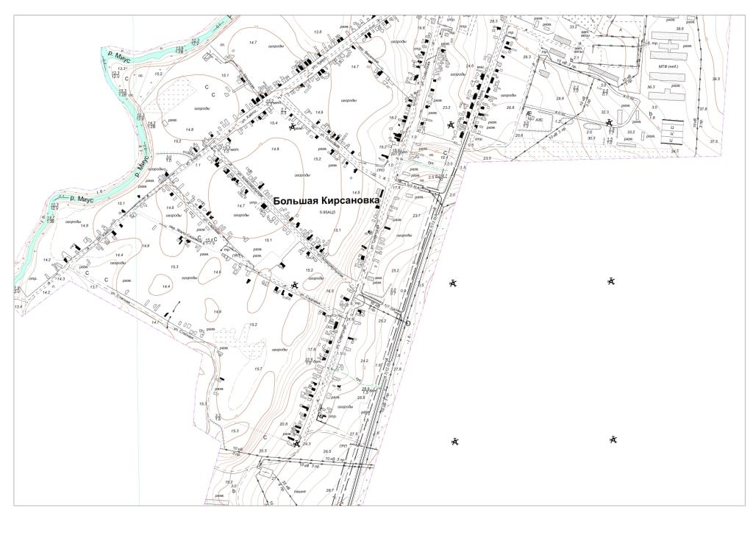

Схема теплоснабжения муниципального образования «Большекирсановское сельское поселение» до 2035 года
48
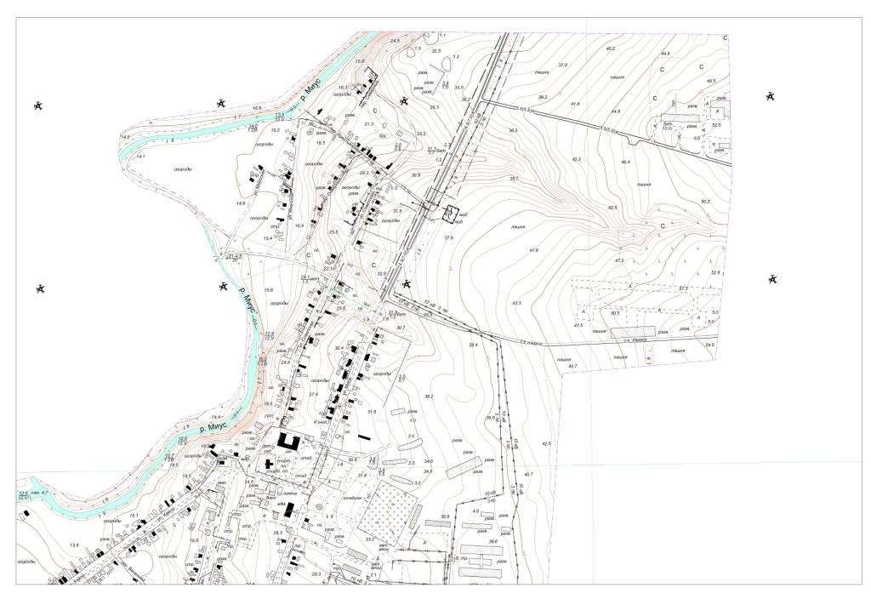

Схема теплоснабжения х. Большая Кирсановка № 1

Схема теплоснабжения муниципального образования «Большекирсановское сельское поселение» до 2035 года
49

Схема теплоснабжения с. Кульбаково № 2

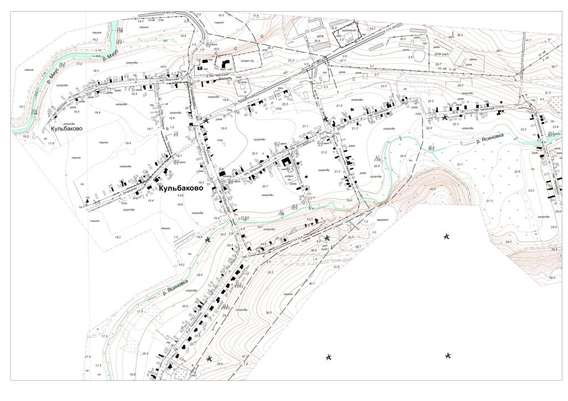

Схема теплоснабжения муниципального образования «Большекирсановское сельское поселение» до 2035 года
50

Схема теплоснабжения х. Петрополье № 3
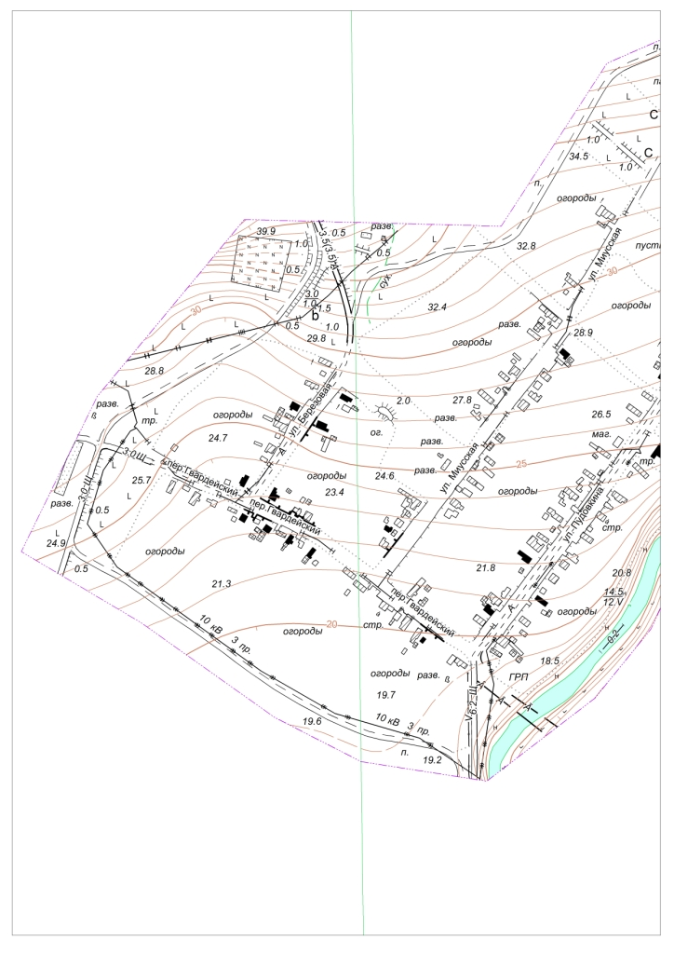

Схема теплоснабжения муниципального образования «Большекирсановское сельское поселение» до 2035 года
51
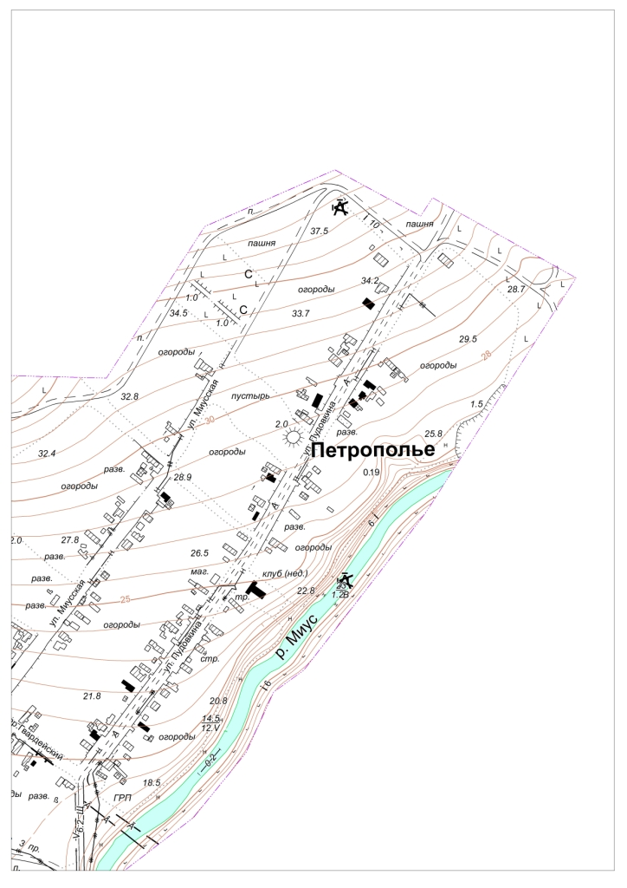

Схема теплоснабжения муниципального образования «Большекирсановское сельское поселение» до 2035 года
52

